Муниципальное бюджетное учреждение дополнительного образования
«Детская школа искусств № 2» города Челябинска
Контрольная работа по предмету «Основы музыкальной грамоты»
2019-2020 учебный год
Ученицы(ка) 4/4 класса _____________________________________________
I. Разделите на такты, переписав и расставив тактовые черточки.
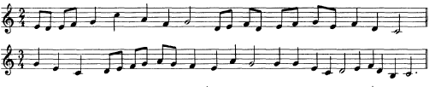
II. Транспонирование. Напишите мелодию в гамме ре мажор.
